Amis trailistes bienvenue sur le site des Combes Grondées !

Nous sommes ravis de vous accueillir pour notre 2ème événement MOTO TRAIL MORVAN en Bourgogne du Sud, sur la commune de Saint Symphorien de Marmagne.

Durant 3 jours nous allons avoir l’occasion d’échanger sur notre passion commune et de la pratiquer.

Notre rassemblement va vous permettre d’évoluer en toute sécurité grâce aux moniteurs diplômés d’état encadrant la partie off road.

Nous souhaitons également vous faire découvrir notre belle région de la Bourgogne du Sud et plus particulièrement le Morvan grâce aux 2 boucles « bitume» que nous vous avons sélectionnées.

Nous vous attendons nombreux.

POURQUOI NOUS REJOINDRE ?

- Un terrain clos de 47HA privé et homologué
- Un bivouac avec une vue exceptionnelle sur le Morvan et le Mont-Blanc
- Des infrastructures en dur : 12WC et 10 douches
- Un savoir-faire : encadrement professionnel
- Un rassemblement pour tout le monde, quel que soit le niveau
- Un événement à la carte
- Restauration et buvette sur site
- Passer un agréable moment

PRINCIPE DU RASSEMBLEMENT

- Les moniteurs vous accueillent chaque jour sur 3 zones de couleurs et de difficultés différentes :

- Zone verte pour les débutants
- Zone rouge pour les confirmés
- Zone noire pour les experts

L’objectif est de valider les ateliers de votre niveau de pilotage :

Vous validez votre atelier, votre moniteur confirme votre niveau et vous pouvez ainsi accéder à la randonnée correspondante sur le site.

Vous avez un quelconque doute ?
Vous pouvez revenir à tout moment auprès de votre moniteur pour retravailler une difficulté.

A l’issue de la randonnée se rapportant à votre niveau vous pourrez passer au niveau supérieur afin de valider de nouvelles techniques de pilotage.

- IMPORTANT :

Les pilotes experts doivent valider les ateliers de la zone noire avant de s’engager sur le randonnée sur le site.

- A compter du samedi une randonnée tout terrain à l’extérieur du domaine et encadrée par un moniteur est possible.

- Pour les trailistes qui souhaitent visiter la région, une boucle « 100% bitume » d’environ 100KM vous sera proposée le vendredi et une seconde le samedi à travers le Morvan.

PROGRAMME

2020

Jeudi 07 MAI
Accueil des participants à partir de 15H00
A partir de 19H30 : Restauration possible sur réservation

Vendredi 08 MAI
8H 00 : Petits déjeuners
9H30 : Briefing
10H00 : Evolution dans les différents ateliers et ouverture de la boucle off road sur le site.
: Départ sur la randonnée Off road et la boucle « bitume » pour ceux qui le souhaitent.
A partir de 12H00 : Restauration possible sur réservation.
14H00 : Retour sur les ateliers.
18H00 : Fin des activités.
A partir de 19H 30 :APERITIF
Restauration possible sur réservation
CONCERT
Samedi 09 MAI
8 H 00 : Petits déjeuners
9H30 : Briefing et ouverture des stands des professionnels
10H00 : Evolution dans les différents ateliers et ouverture de la boucle off road sur le site.
: Départ sur la randonnée Off road et la boucle « bitume » pour ceux qui le souhaitent.
A partir de 12H00 : Restauration possible sur réservation.
14H00 : Retour sur les ateliers.
18H00 : Fin des activités.

19H30: APERITIF
Restauration possible sur réservation
CONCERT

Dimanche 10 MAI
8H00 : Petits déjeuners
9H30 : Briefing
10H00 : Evolution libre dans les différents ateliers, ouverture de la boucle off road sur le site, départ sur la randonnée Off road et la boucle « bitume »
A partir de 12H00 : Restauration possible sur réservation
14H00 : Retour sur les ateliers et ouverture de la boucle off road sur le site.
17H00 : Fin des activités.

BULLETIN D INSCRIPTION

PARRAIN :
PILOTE
NOM : Prénom :
Adresse :
Tel : Mail :

Numéro de permis :

Niveau de pilotage

PASSAGER
NOM : Prénom :

Personne à prévenir en cas d’accident :
NOM :
Tel :

MOTO
MARQUE : CYLINDREE :
N° immatriculation :
N° assurance :

DROITS D ENGAGEMENT : 250 euros.
Ce prix comprend :
- Accès au site 1 moto, 1 ou 2 personnes
- L’espace bivouac
- Douches, toilettes
- Accès au chapiteau
- 3 jours d’encadrement par des moniteurs diplômés d’état
- 2 roadbook « bitume »
- 1 roadbook off road à l’extérieur du site
- Tombola gratuite
- Apéritif du jeudi,vendredi et samedi soir
- Concerts vendredi et samedi

ENGAGEMENT Moto Trail Morvan | QUANTITE  1 | PRIX  250,00 | TOTAL  250,00
Restauration  Jeudi soir |  | 15,00
Petit déjeuner vendredi matin |  | 5,00
Restauration vendredi midi |  | 10,00
Restauration vendredi soir |  | 15,00
Petit déjeuner samedi matin |  | 5,00
Restauration samedi midi |  | 10,00
Restauration samedi soir |  | 15,00
Petit déjeuner dimanche |  | 5,00
Restauration dimanche midi |  | 10,00
Tee-shirt  - S  - M  - L  - XL  - XXL |  | 10,00
Blouson  - S  - M  - L  - XL  - XXL |  | 35,00
TOTAL

Bulletin d’inscription et règlement par chèque à l’ordre de Tonic Moto à retourner avant le 01/03/2020 à :
ESPACE TOUT TERRAIN DES COMBES GRONDEES
71710 SAINT SYMPHORIEN DE MARMAGNE
Info et renseignements :
03 85 78 20 44/06 79 10 50 10
egdif@aol.com

REGLEMENT PARTICULIER

- Chaque participant doit être âgé de 18 ans au moins ;
- Chaque participant doit être titulaire d’un permis de conduire valide et être assuré.
- Chaque participant doit s’être acquitté des droits d’entrée.
- Le casque est obligatoire pour tout déplacement sur le site.
- Respecter les horaires de début et fin d’activités.
- Feux et barbecues autorisés avec obligation de les éteindre avant de se coucher.
- A votre disposition sur le site une benne à verre et des points collects des ordures ménagères. A votre départ, merci de laisser votre emplacement propre.
- Extinction des groupes électrogènes à minuit.
- Respecter le code de la route mors des boucles Off road et « bitume »
- L’alcool au guidon est proscrit.
- Appliquer l’autocollant remis à l’accueil sur le casque ou la moto.
- Nous vous recommandons le port d’équipements, dorsale, bottes, gants
- En cas de non respect du règlement et de comportement inadapté: expulsion immédiate.

Je soussigné(e) ___________________________________________ certifie avoir lu le règlement et en accepte les conditions.
Dater et signer :

Commande possible de tee-shirts et blousons sans manche

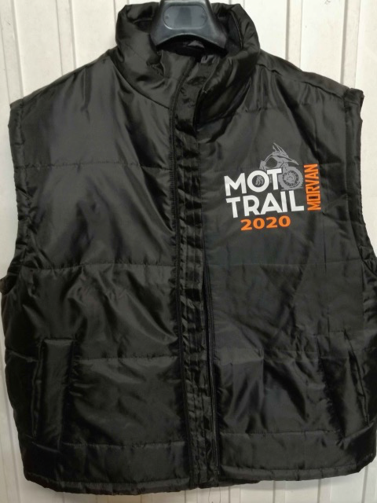
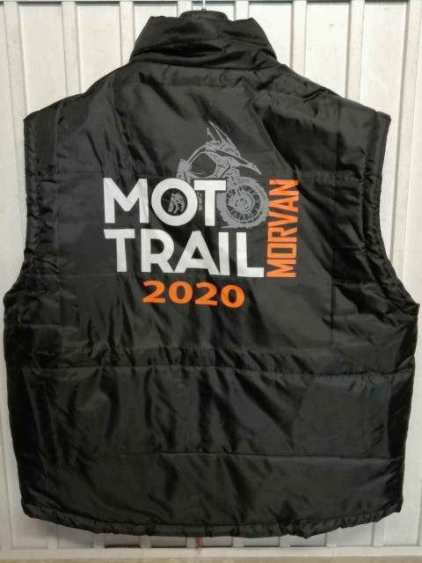

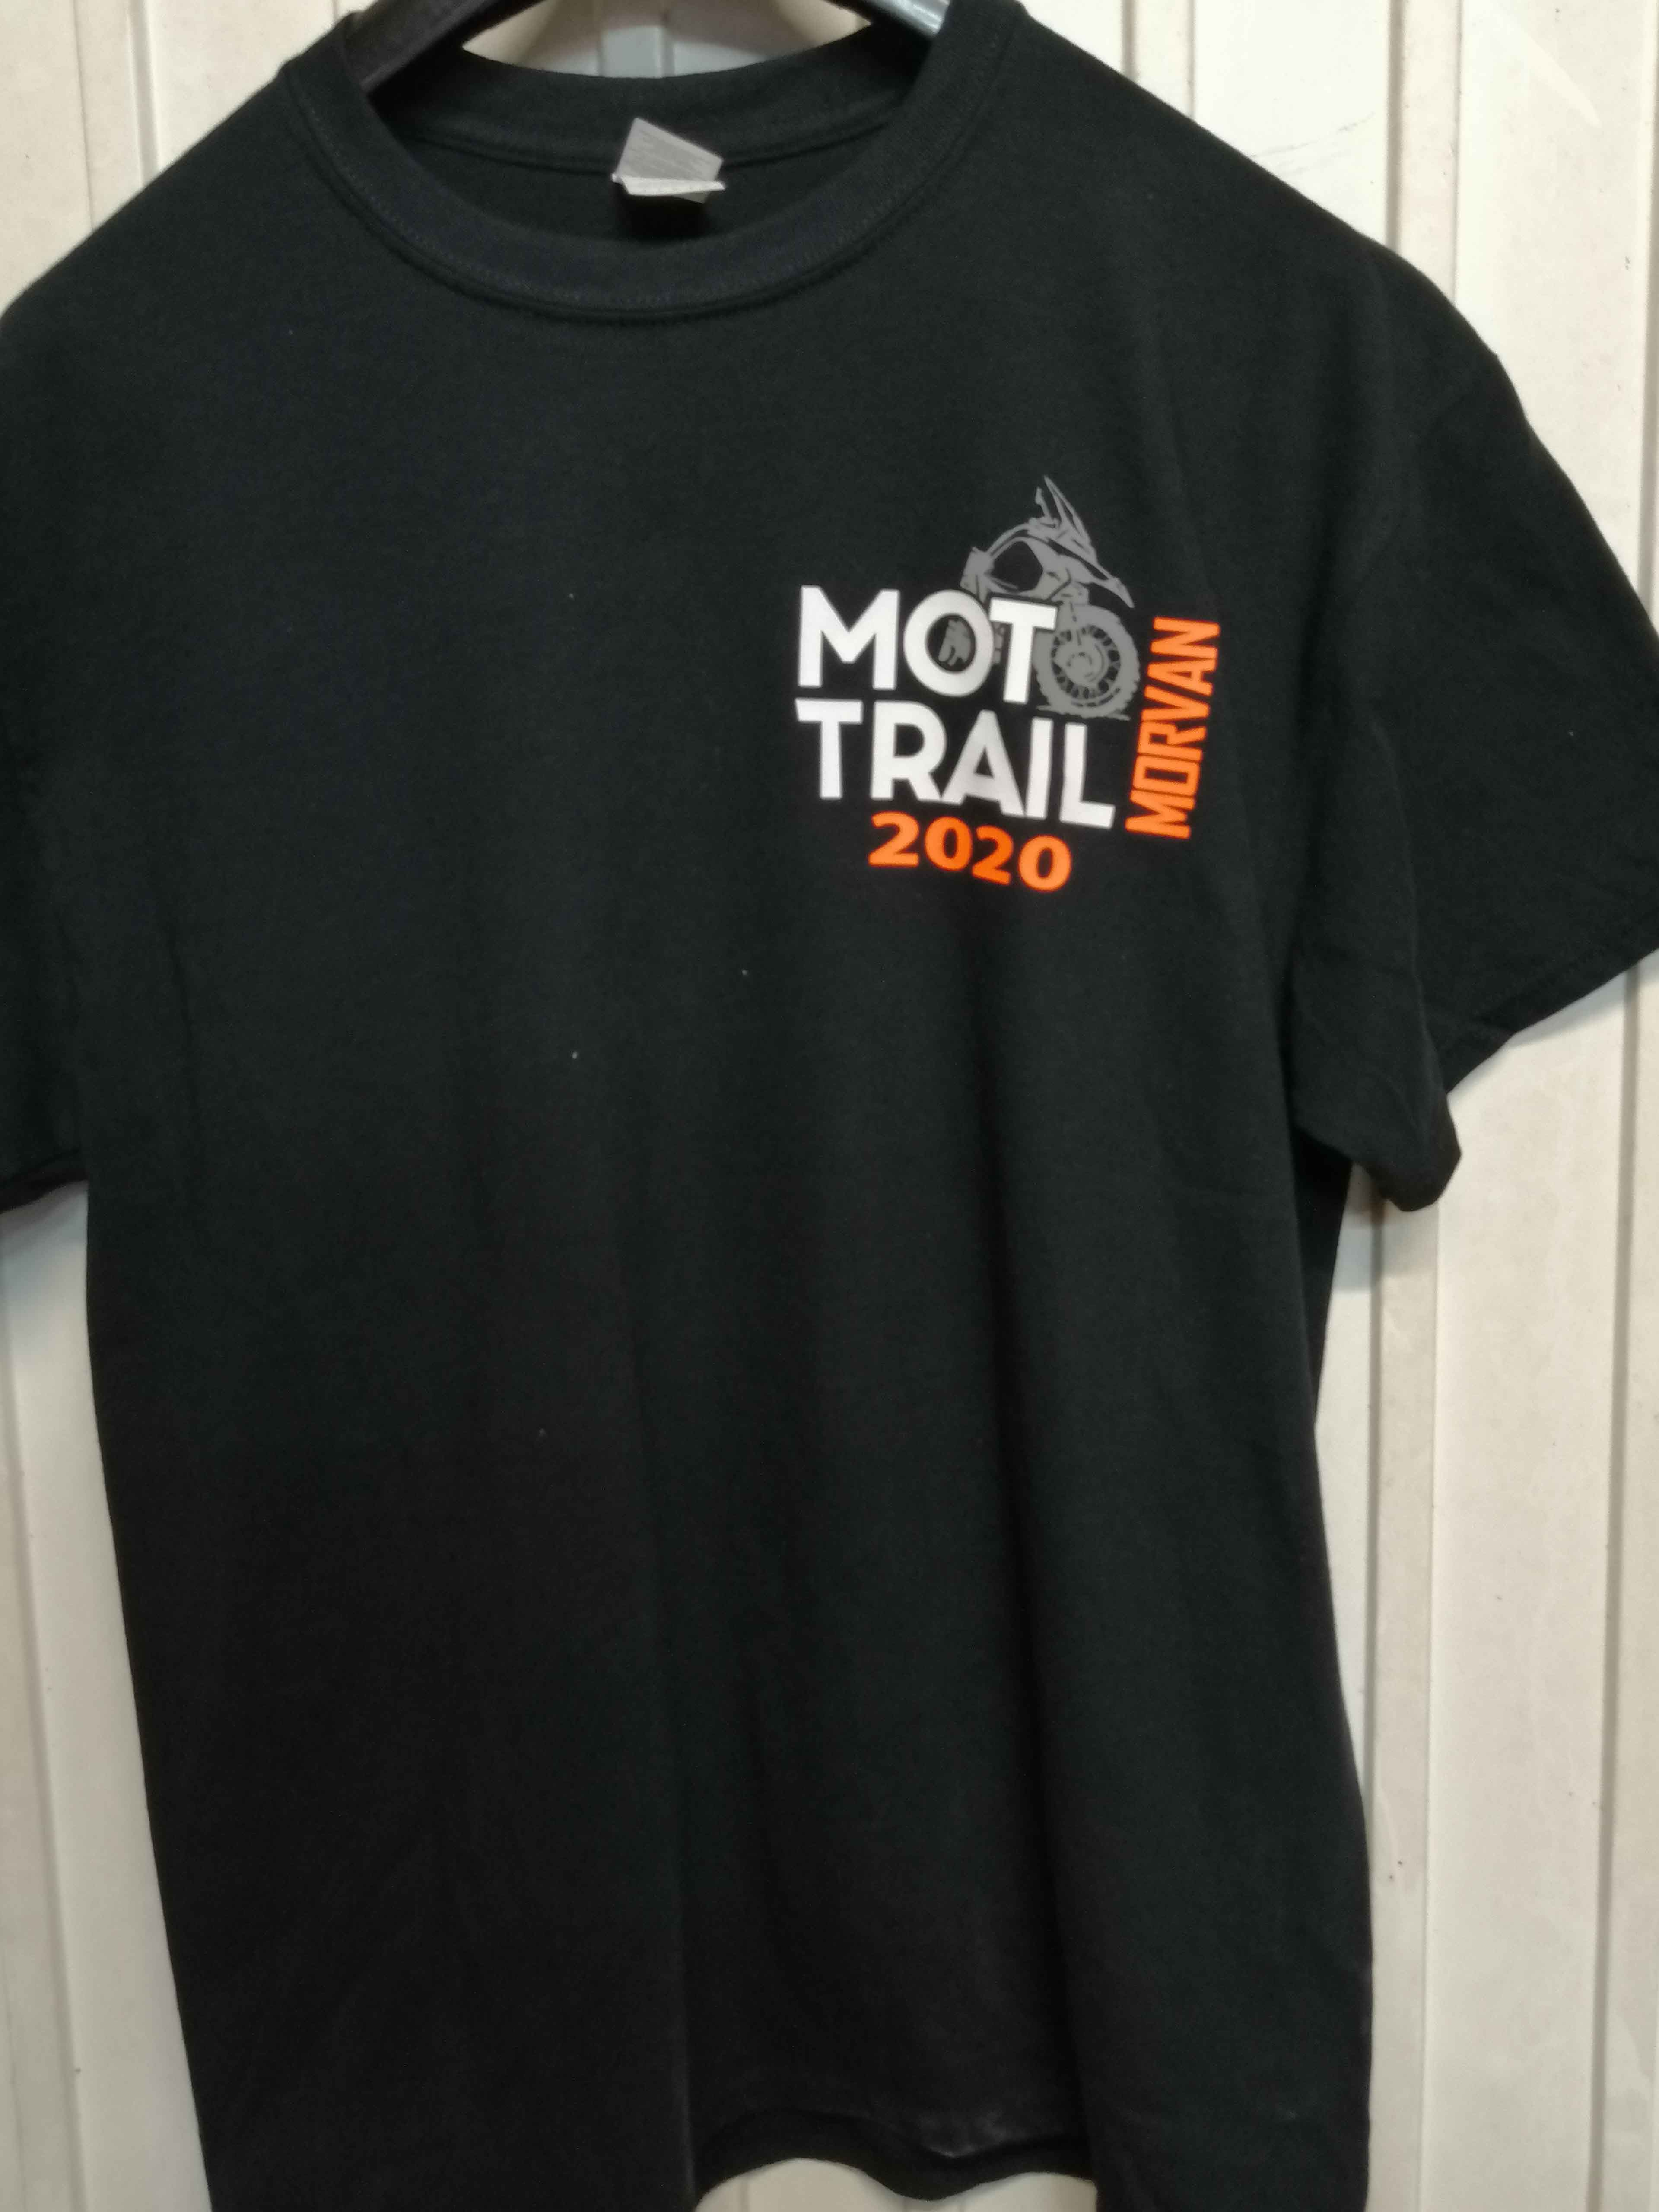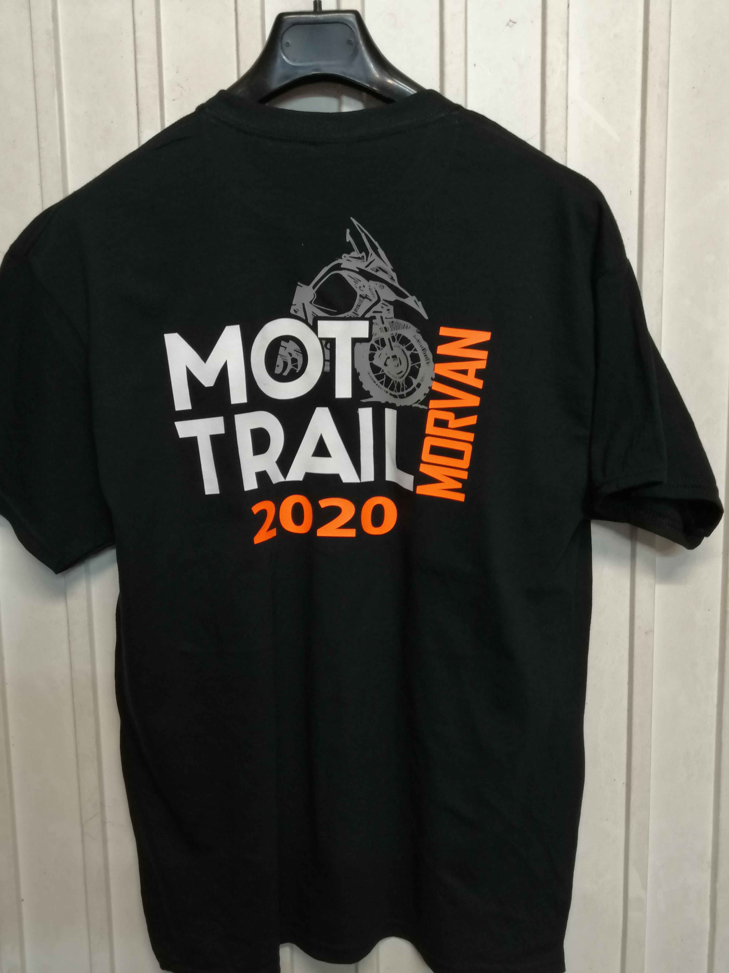

Tee-shirt : 10,00 euros

Blouson : 35,00 euros

